附件2：
中国乡村产业博览会暨中国循环农业主题展
展区位置图（W2馆）
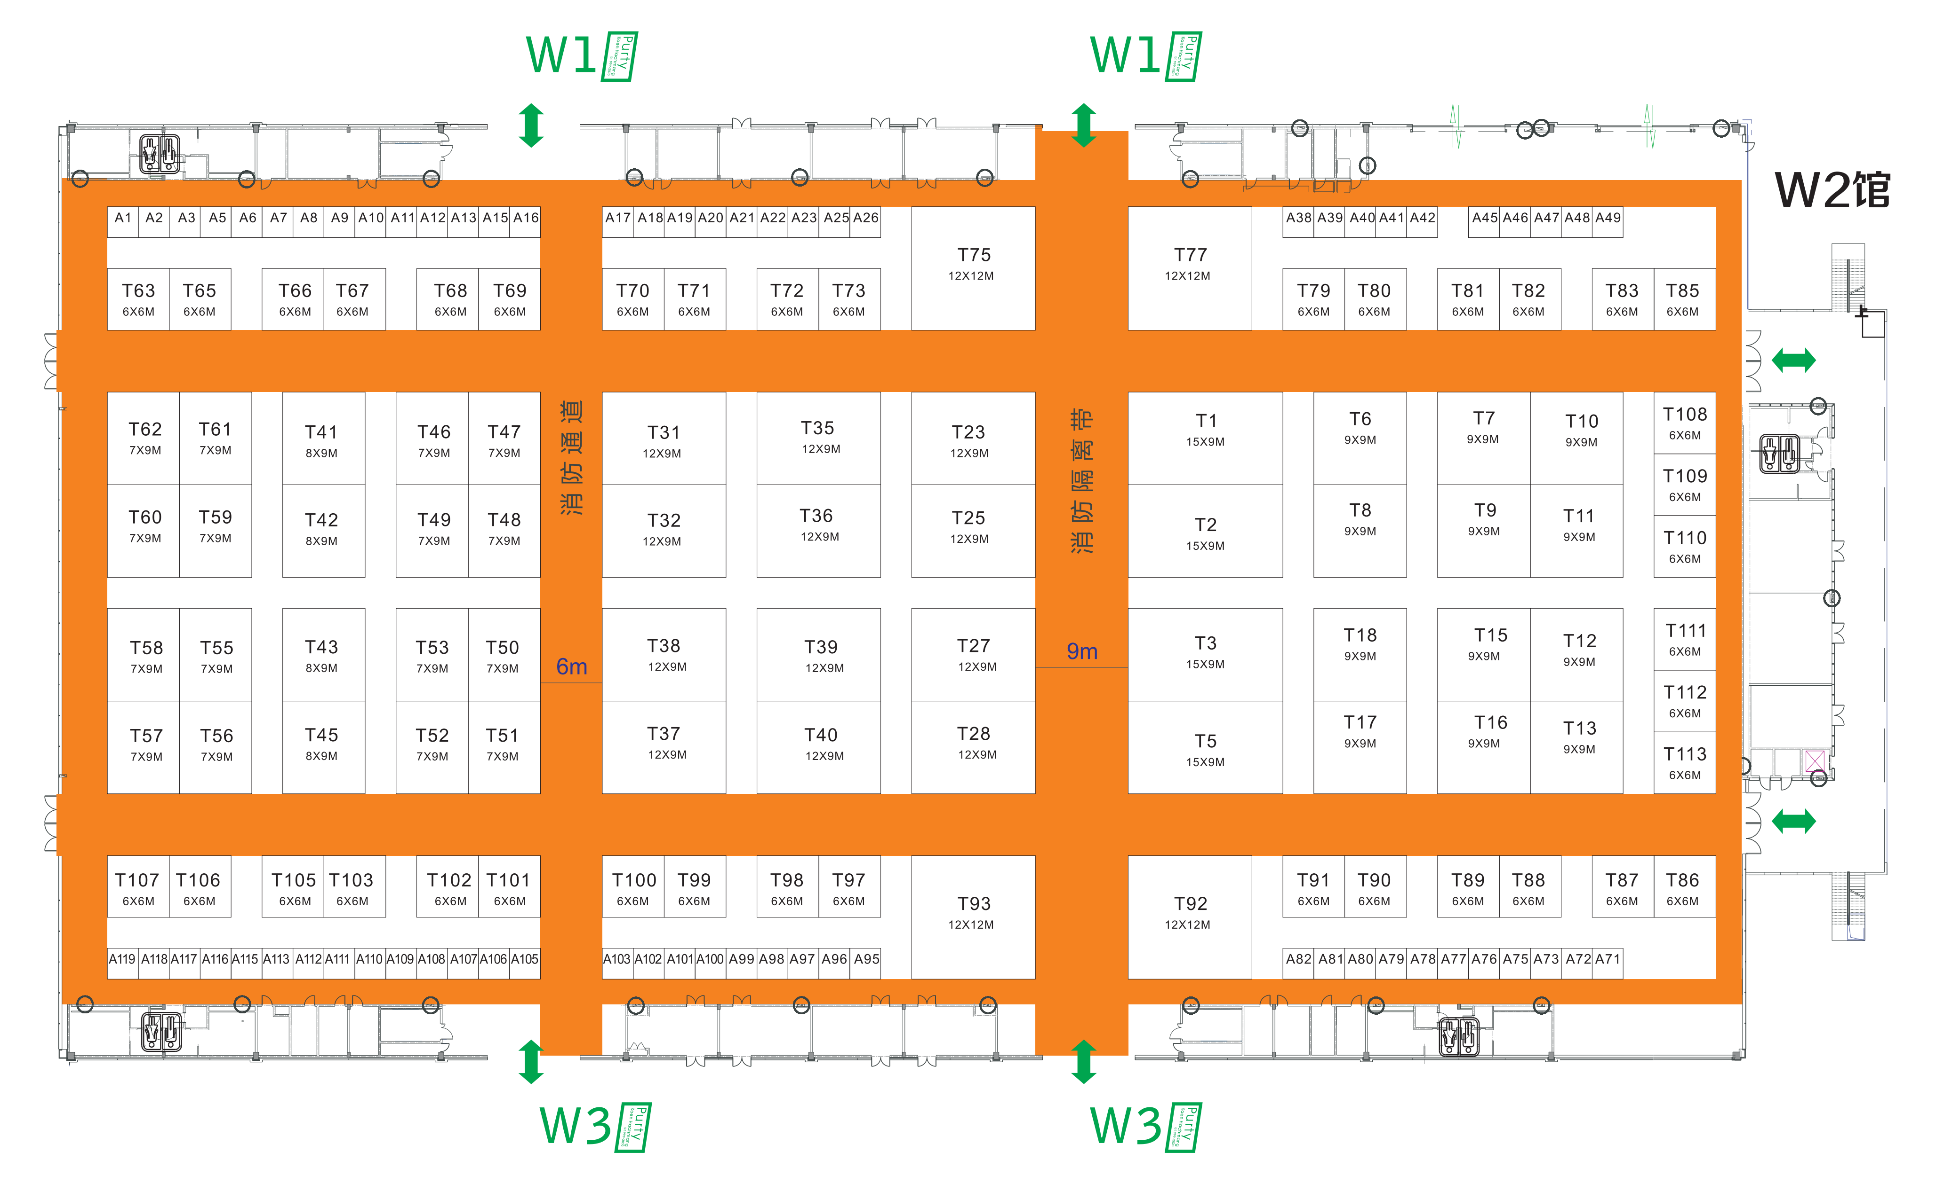
注：以上为示意图，实际布局以现场为准

